ВХОД НА САЙТ И РЕГИСТРАЦИЯ НОВОГО ПОЛЬЗОВАТЕЛЯ НА САЙТЕ
- Войти на сайт по ссылке: https://vin.sudexpert.gov.by
- В результате должен отобразиться сайт с содержанием, (Рис 1.)

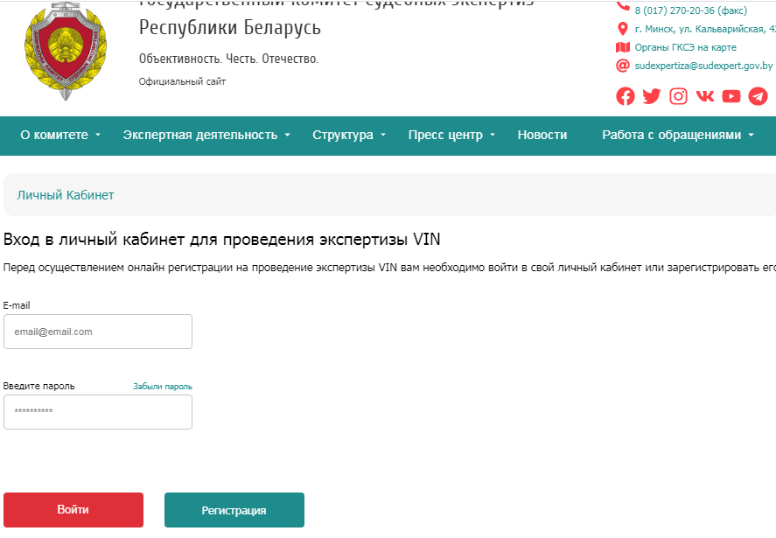
Рис 1. Страница входа и регистрации на сайт

- Новому пользователю необходимо нажать клавишу «Регистрация», чтобы перейти к форме регистрации личного кабинета. В которую вносятся требуемые данные (Рис 2.)

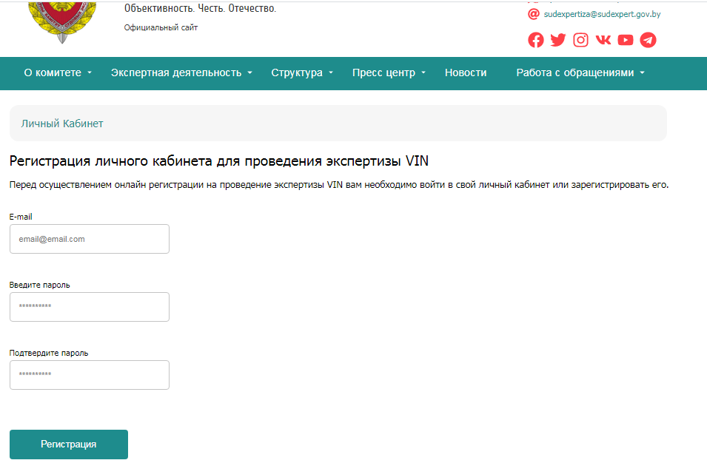
Рис 2. Регистрация личного кабинета для проведения экспертизы VIN

Важно! Заполнять поля в соответствии с требованиями, иначе регистрация не будет произведена. При какой-либо ошибке или не полностью заполненной форме сайт выделит красным пропущенные данные или ошибку. (Рис 3.)

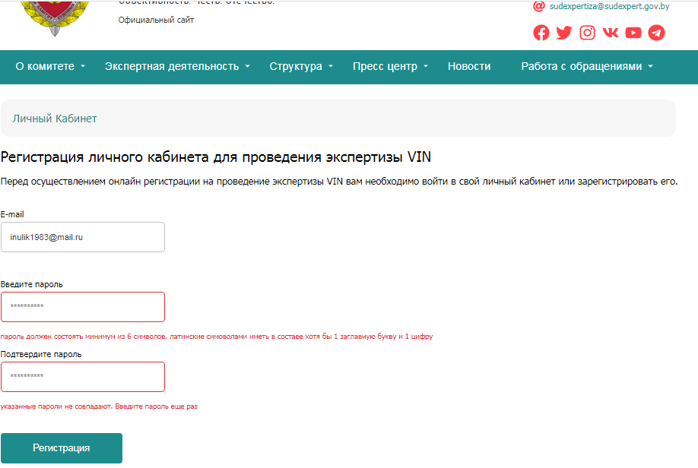
Рис 3. Ошибочно заполненная форма регистрации личного кабинета

- Заполнив форму для регистрации личного кабинета, необходимо нажать кнопку «Регистрация». На экране отобразится сообщение об успешной регистрации. (Рис 4.)

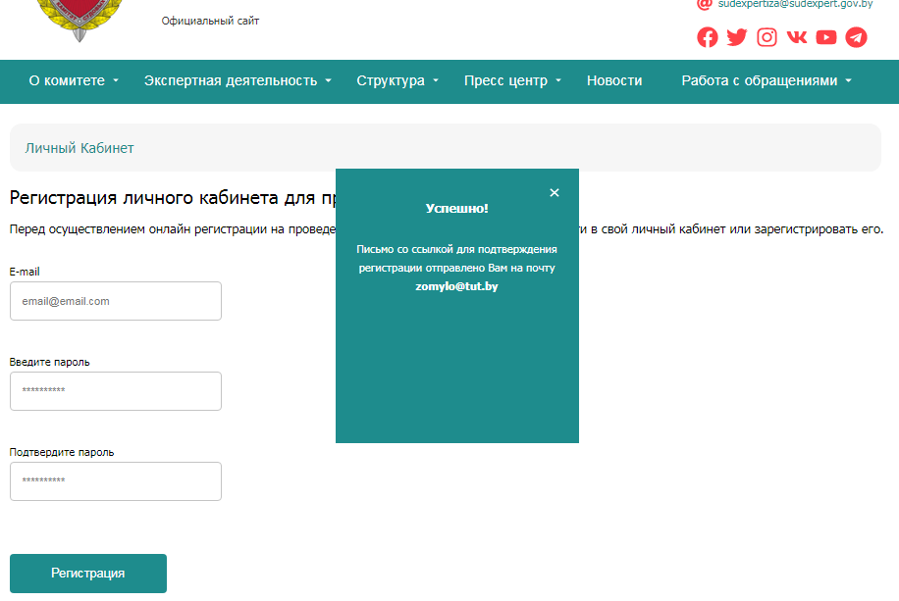
Рис 4. Успешная регистрация личного кабинета

На E-mail пользователя придет письмо–подтверждение, перейдя по ссылке в письме, произойдет подтверждение регистрации личного кабинета нового пользователя. (Рис 5.)

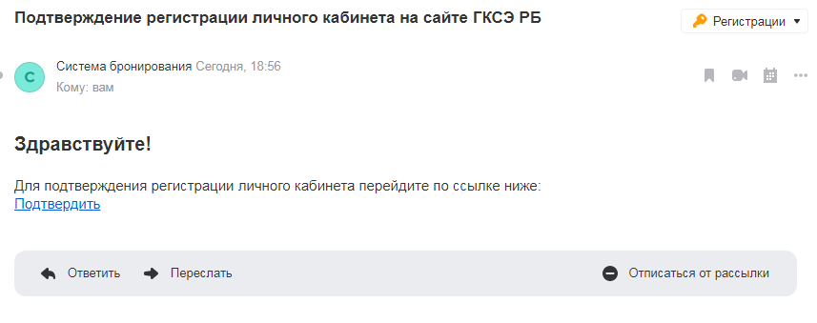
Рис 5. Подтверждение регистрации личного кабинета на email

ВОССТАНОВЛЕНИЕ ПАРОЛЯ ДОСТУПА / СМЕНА ПАРОЛЯ ЛИЧНОГО КАБИНЕТА ПОЛЬЗОВАТЕЛЯ.

Алгоритм восстановления / смены пароля личного кабинета пользователя:
- Выйти из учетной записи. На странице входа в личный кабинет нажать строку «Забыли пароль?» (Рис 6.)

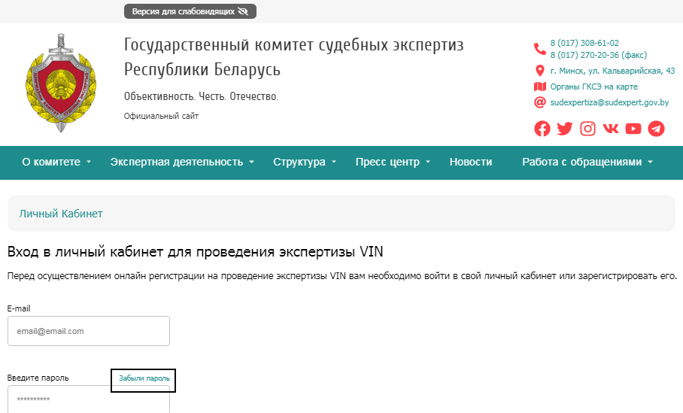
Рис 6. Строка восстановления пароля

После чего появится поле, в котором необходимо указать E-mail пользователя личного кабинета. Введя электронную почту, нажать клавишу «Восстановить». Система отправит на почту письмо со ссылкой на изменение пароля. (Рис 7.)

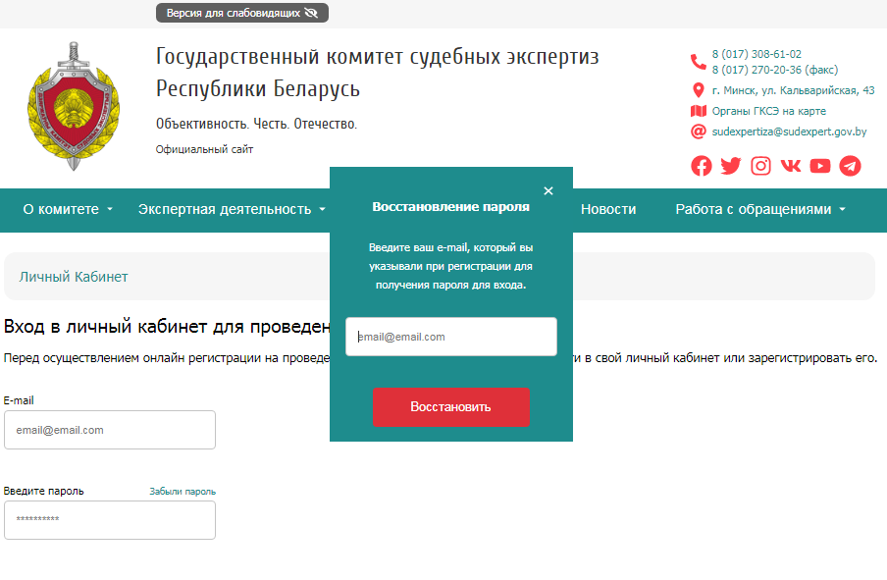
Рис 7. Форма для указания email

- Перейдя по ссылке в письме, на странице сайта появится форма для задания нового пароля для личного кабинета. Необходимо ввести новый пароль и нажать клавишу «Сбросить». (Рис 8)

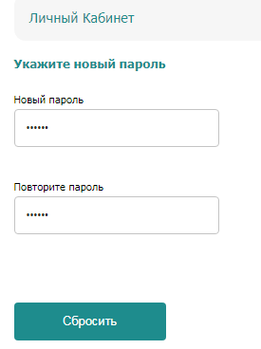
Рис 8. Смена пароля личного кабинета пользователя

После ввода данных, произойдет успешная смена пароля, под которым в дальнейшем пользователь сможет входить в личный кабинет.

ВХОД НА САЙТ ЗАРЕГИСТРИРОВАННОМУ ПОЛЬЗОВАТЕЛЮ

Алгоритм входа на сайт зарегистрированному пользователю:
- Выйти из учетной записи, В полях входа в личный кабинет ввести электронную почту и пароль, нажать клавишу «Войти». При правильном указании всех данных, будет осуществлен вход в личный кабинет пользователя. (Рис 9.)
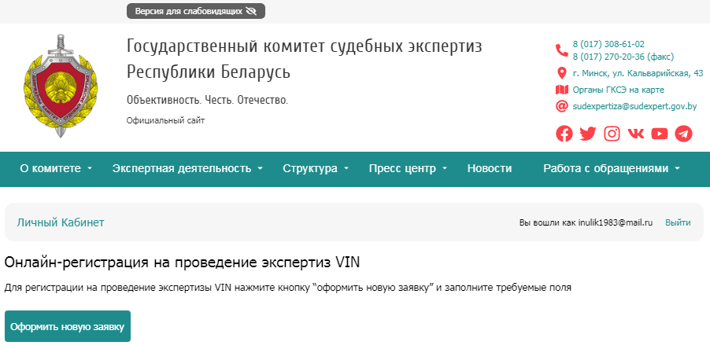
Рис 9. Личный кабинет пользователя

РЕГИСТРАЦИЯ ЗАЯВКИ НА ПРОВЕДЕНИЕ ЭКСПЕРТИЗЫ VIN ФИЗИЧЕСКОГО ЛИЦА ЧЕРЕЗ ЛИЧНЫЙ КАБИНЕТ

Алгоритм регистрации Заявки на проведение экспертизы VIN физического лица через личный кабинет:

1. Войти по ссылке на сайт, указав данные E-mail и пароль, войти в личный кабинет. Для регистрации на проведение экспертизы VIN нажать кнопку “Оформить новую заявку” и выбрать клавишу «Физическое лицо». (Рис 10.)

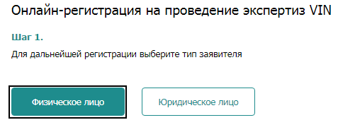
Рис 10. Регистрация заявки физического лица

- В появившейся форме необходимо заполнить требуемые поля и нажать клавишу «Далее».

Важно! При неправильном либо не полном заполнении всех данных, сайт укажет на ошибки, выделив поля красным цветом. (Рис 11.)

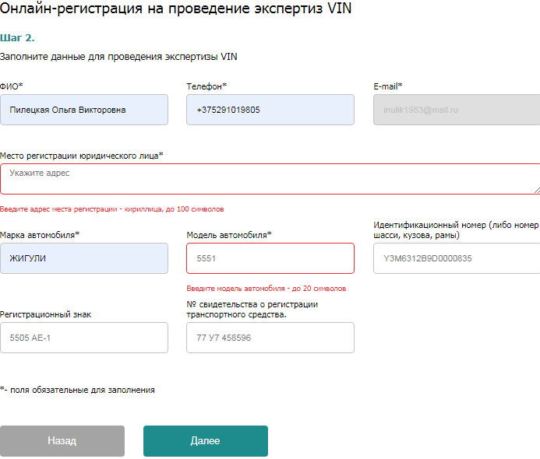
Рис 11. Форма оформления заявки, заполненная не в соответствии с требованиями

3. Далее следует выбрать нужный регион и территориальный орган Государственного комитета. Появится вся контактная информация органа Государственного комитета. После выбора нажимаем клавишу «Далее». (Рис 12.)

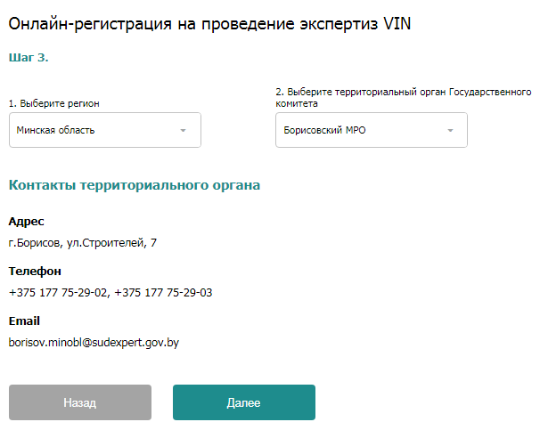
Рис 12. Выбор региона и территориального органа Государственного комитета

Примечание: Если пользователь забыл указать дополнительные данные или иную информацию, то нажав клавишу «Назад», можно вернуться к предыдущему шагу оформления заявки экспертизы VIN.

4. На следующем этапе следует выбрать удобное время и дату экспертизы в соответствующих полях. После чего необходимо нажать клавишу «Зарегистрироваться». (Рис 13.)

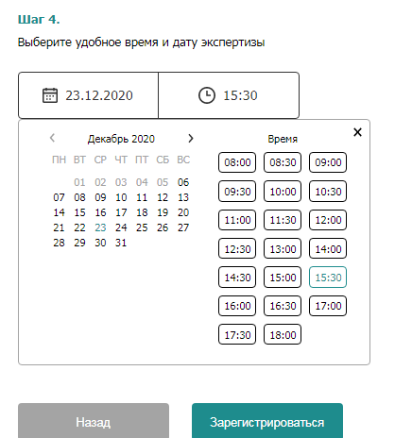
Рис 13. Выбор даты и времени проведения экспертизы.

После нажатия клавиши «Зарегистрироваться», появится сообщение о том, что заявка успешно оформлена, ей присвоен номер. Для подтверждения заявки на E-mail отправляется письмо со ссылкой. В случае неполучения письма на почту, например, в случае блокировки IP-адреса отправителя спам-фильтрами, подтвердить заявку можно и в личном кабинете на сайте.

РЕГИСТРАЦИЯ ЗАЯВКИ НА ПРОВЕДЕНИЕ ЭКСПЕРТИЗЫ VIN ЮРИДИЧЕСКОГО ЛИЦА ЧЕРЕЗ ЛИЧНЫЙ КАБИНЕТ.

Алгоритм регистрации Заявки на проведение экспертизы VIN юридического лица через личный кабинет:

1. После перехода на сайт по ссылке, входа в личный кабинет, необходимо выбрать клавишу «Оформить новую заявку». Для дальнейшей регистрации выбрать тип заявителя «Юридическое лицо».
2. В появившейся форме заполняем требуемые поля и нажимаем клавишу «Далее».

Важно! При ошибочно или не полностью заполненных данных, сайт выделит поля красным цветом. (Рис 14.)

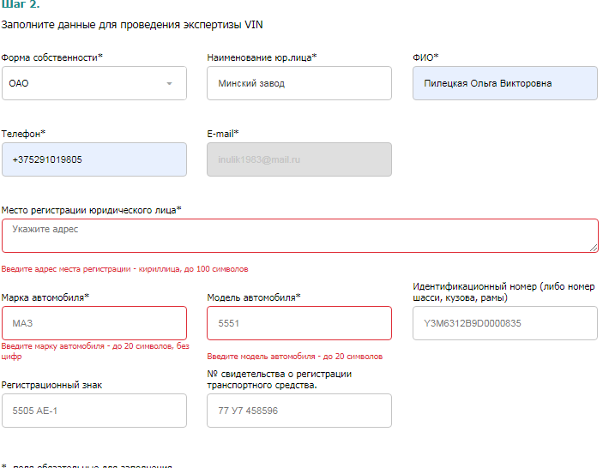
Рис 14. Не полностью указанные данные

3. После заполнения данных, следующими шагами являются выбор региона и органа Государственного комитета, а также выбор оптимальной даты и времени проведения экспертизы VIN. Сделав выбор, следует нажать клавишу «Далее», при этом имеется возможность вернуться к предыдущему шагу нажатием клавиши «Назад». Выбрав дату и время, следует нажать клавишу «Зарегистрироваться».

4. Осуществив регистрацию, появится сообщение о том, что заявка успешно оформлена, ей присвоен номер. Для подтверждения заявки на E-mail отправляется письмо со ссылкой. В случае неполучения письма на почту, например, в случае блокировки IP-адреса отправителя спам-фильтрами, подтвердить заявку можно и в личном кабинете на сайте. (Рис 15.)

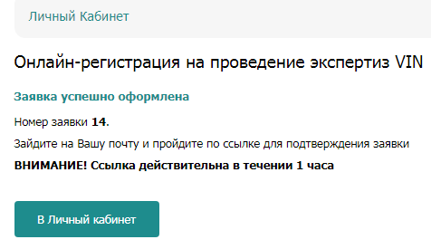
Рис 15. Успешно оформленная Заявка экспертизы VIN

ПОДТВЕРЖДЕНИЕ ЗАЯВКИ НА ПРОВЕДЕНИЕ ЭКСПЕРТИЗЫ VIN ЧЕРЕЗ ЭЛЕКТРОННУЮ ПОЧТУ ПОЛЬЗОВАТЕЛЯ.

Алгоритм подтверждения Заявки на проведение экспертизы VIN через электронную почту пользователя:

1. Оформить заявку на сайте в личном кабинете.
2. Следуя инструкции в сообщении после регистрации заявки на проведении экспертизы VIN (Рис 15.), зайти на электронную почту. В письме-подтверждении пройти по ссылке, заявка будет успешно подтверждена. (Рис 16, 17).

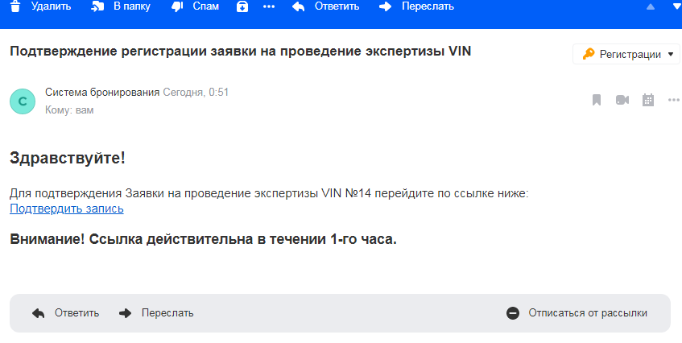
Рис 16. Письмо-подтверждение на email пользователя

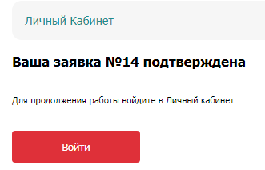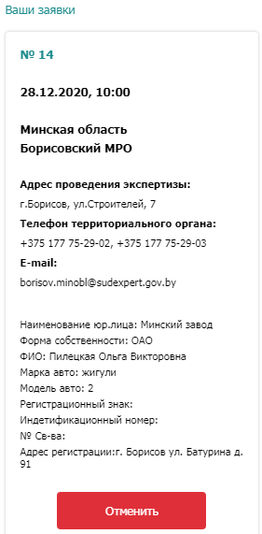
Рис 17. Подтвержденная заявка на проведение экспертизы VIN

ОТМЕНА ЗАЯВКИ НА ПРОВЕДЕНИЕ ЭКСПЕРТИЗЫ VIN ЧЕРЕЗ ЛИЧНЫЙ КАБИНЕТ ПОЛЬЗОВАТЕЛЯ.

Алгоритм отмены заявки на проведение экспертизы VIN через личный кабинет пользователя:

1. Оформить и подтвердить заявку на проведение экспертизы VIN.
2. Зайти в личный кабинет пользователя, выбрать заявку, которую необходимо отменить и нажать клавишу «Отменить». Подтвердить удаление заявки клавишей «Удалить». (Рис 18.)

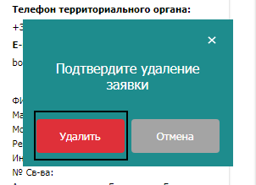
Рис 18. Подтверждение удаления заявки

После подтверждения удаления заявки на проведение экспертизы VIN, заявка будет отменена. (Рис 19.)

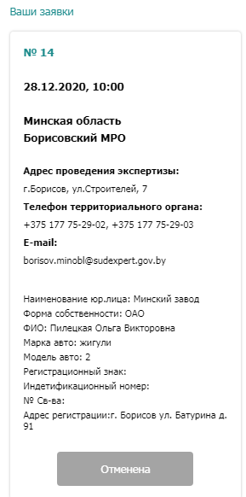
Рис 19. Отмененная заявка на проведение экспертизы VIN

ПОДТВЕРЖДЕНИЕ ЗАЯВКИ НА ПРОВЕДЕНИЕ ЭКСПЕРТИЗЫ VIN ЧЕРЕЗ ЛИЧНЫЙ КАБИНЕТ ПОЛЬЗОВАТЕЛЯ.

Алгоритм подтверждения заявки на проведение экспертизы VIN через личный кабинет пользователя:
1. Оформить заявку на проведение экспертизы VIN.
2. После регистрации заявки нажать клавишу «В личный кабинет». Выбрать и нажать на оформленной заявке на проведение экспертизы VIN клавишу «Подтвердить». (Рис 20.)

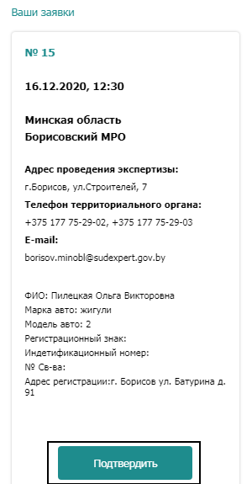
Рис 20. Выбор подтверждения заявки в личном кабинете пользователя

Заявка будет подтверждена.

Внимание!
Автоматическое удаление Заявки на проведение экспертизы VIN произойдет через 1 час, если она не подтверждена!

